Задача 10.
По выборке одномерной случайной величины:
- получить вариационный ряд;
- построить на масштабно-координатной бумаге формата А4 график эмпирической функции распределения F*(x);
- построить гистограмму равноинтервальным способом;
- построить гистограмму равновероятностным способом;
- вычислить точечные оценки математического ожидания и дисперсии;
- вычислить интервальные оценки математического ожидания и дисперсии (γ = 0,95);
- выдвинуть гипотезу о законе распределения случайной величины и проверить ее при помощи критерия согласия χ² и критерия Колмогорова (α = 0,05). График гипотетической функции распределения построить совместно с графиком F*(x) в той же системе координат и на том же листе.

Одномерная выборка№17:
-2.71 2.16 -0.14 -0.31 3.14 -0.80 -0.62 0.43 1.08 2.81 2.21 -2.96 -0.90 -0.05 0.87 -2.29 -2.16 -0.52 -3.39 0.52 -0.49 -1.36 -0.21 -1.84 -3.01 -1.81 -0.69 0.69 1.53 -1.90 -1.45 -2.27 0.41 -2.43 0.20 -0.27 1.30 1.74 0.24 -0.65 -0.37 2.34 -1.34 3.80 2.38 0.18 -4.15 1.32 0.75 -0.86 0.70 1.74 0.02 -0.52 -0.66 0.05 1.43 -0.90 -2.81 -0.42 1.87 1.40 0.14 1.18 -1.53 -1.17 -0.50 0.41 2.29 -4.72 -0.79 1.05 -2.87 -2.06 -0.33 -0.55 0.52 1.97 0.44 2.38 -0.06 0.06 3.12 -1.13 -0.95 -0.20 2.79 -0.44 1.85 -0.66 0.44 0.93 2.08 1.07 1.53 2.07 -0.89 -2.02 1.19 1.83

Решение.

1. Вариационный ряд.

i |  | i |  | i |  | i
1 | -4,72 | 26 | -0,90 | 51 | -0,05 | 76 | 1,30
2 | -4,15 | 27 | -0,89 | 52 | 0,02 | 77 | 1,32
3 | -3,39 | 28 | -0,86 | 53 | 0,05 | 78 | 1,40
4 | -3,01 | 29 | -0,80 | 54 | 0,06 | 79 | 1,43
5 | -2,96 | 30 | -0,79 | 55 | 0,14 | 80 | 1,53
6 | -2,87 | 31 | -0,69 | 56 | 0,18 | 81 | 1,53
7 | -2,81 | 32 | -0,66 | 57 | 0,20 | 82 | 1,74
8 | -2,71 | 33 | -0,66 | 58 | 0,24 | 83 | 1,74
9 | -2,43 | 34 | -0,65 | 59 | 0,41 | 84 | 1,83
10 | -2,29 | 35 | -0,62 | 60 | 0,41 | 85 | 1,85
11 | -2,27 | 36 | -0,55 | 61 | 0,43 | 86 | 1,87
12 | -2,16 | 37 | -0,52 | 62 | 0,44 | 87 | 1,97
13 | -2,06 | 38 | -0,52 | 63 | 0,44 | 88 | 2,07
14 | -2,02 | 39 | -0,50 | 64 | 0,52 | 89 | 2,08
15 | -1,90 | 40 | -0,49 | 65 | 0,52 | 90 | 2,16
16 | -1,84 | 41 | -0,44 | 66 | 0,69 | 91 | 2,21
17 | -1,81 | 42 | -0,42 | 67 | 0,70 | 92 | 2,29
18 | -1,53 | 43 | -0,37 | 68 | 0,75 | 93 | 2,34
19 | -1,45 | 44 | -0,33 | 69 | 0,87 | 94 | 2,38
20 | -1,36 | 45 | -0,31 | 70 | 0,93 | 95 | 2,38
21 | -1,34 | 46 | -0,27 | 71 | 1,05 | 96 | 2,79
22 | -1,17 | 47 | -0,21 | 72 | 1,07 | 97 | 2,81
23 | -1,13 | 48 | -0,20 | 73 | 1,08 | 98 | 3,12
24 | -0,95 | 49 | -0,14 | 74 | 1,18 | 99 | 3,14
25 | -0,90 | 50 | -0,06 | 75 | 1,19 | 100 | 3,80

2. График эмпирической функции распределения .

Эмпирическая функция распределения определяется формулой:

В нашем случае n = 100.

i |  |  | i |  |  | i |  |  | i
1 | -4,72 | 0,00 | 26 | -0,90 | 0,24 | 51 | -0,05 | 0,50 | 76 | 1,30 | 0,75
2 | -4,15 | 0,01 | 27 | -0,89 | 0,26 | 52 | 0,02 | 0,51 | 77 | 1,32 | 0,76
3 | -3,39 | 0,02 | 28 | -0,86 | 0,27 | 53 | 0,05 | 0,52 | 78 | 1,40 | 0,77
4 | -3,01 | 0,03 | 29 | -0,80 | 0,28 | 54 | 0,06 | 0,53 | 79 | 1,43 | 0,78
5 | -2,96 | 0,04 | 30 | -0,79 | 0,29 | 55 | 0,14 | 0,54 | 80 | 1,53 | 0,79
6 | -2,87 | 0,05 | 31 | -0,69 | 0,30 | 56 | 0,18 | 0,55 | 81 | 1,53 | 0,79
7 | -2,81 | 0,06 | 32 | -0,66 | 0,31 | 57 | 0,20 | 0,56 | 82 | 1,74 | 0,81
8 | -2,71 | 0,07 | 33 | -0,66 | 0,31 | 58 | 0,24 | 0,57 | 83 | 1,74 | 0,81
9 | -2,43 | 0,08 | 34 | -0,65 | 0,33 | 59 | 0,41 | 0,58 | 84 | 1,83 | 0,83
10 | -2,29 | 0,09 | 35 | -0,62 | 0,34 | 60 | 0,41 | 0,58 | 85 | 1,85 | 0,84
11 | -2,27 | 0,10 | 36 | -0,55 | 0,35 | 61 | 0,43 | 0,60 | 86 | 1,87 | 0,85
12 | -2,16 | 0,11 | 37 | -0,52 | 0,36 | 62 | 0,44 | 0,61 | 87 | 1,97 | 0,86
13 | -2,06 | 0,12 | 38 | -0,52 | 0,36 | 63 | 0,44 | 0,61 | 88 | 2,07 | 0,87
14 | -2,02 | 0,13 | 39 | -0,50 | 0,38 | 64 | 0,52 | 0,63 | 89 | 2,08 | 0,88
15 | -1,90 | 0,14 | 40 | -0,49 | 0,39 | 65 | 0,52 | 0,63 | 90 | 2,16 | 0,89
16 | -1,84 | 0,15 | 41 | -0,44 | 0,40 | 66 | 0,69 | 0,65 | 91 | 2,21 | 0,90
17 | -1,81 | 0,16 | 42 | -0,42 | 0,41 | 67 | 0,70 | 0,66 | 92 | 2,29 | 0,91
18 | -1,53 | 0,17 | 43 | -0,37 | 0,42 | 68 | 0,75 | 0,67 | 93 | 2,34 | 0,92
19 | -1,45 | 0,18 | 44 | -0,33 | 0,43 | 69 | 0,87 | 0,68 | 94 | 2,38 | 0,93
20 | -1,36 | 0,19 | 45 | -0,31 | 0,44 | 70 | 0,93 | 0,69 | 95 | 2,38 | 0,93
21 | -1,34 | 0,20 | 46 | -0,27 | 0,45 | 71 | 1,05 | 0,70 | 96 | 2,79 | 0,95
22 | -1,17 | 0,21 | 47 | -0,21 | 0,46 | 72 | 1,07 | 0,71 | 97 | 2,81 | 0,96
23 | -1,13 | 0,22 | 48 | -0,20 | 0,47 | 73 | 1,08 | 0,72 | 98 | 3,12 | 0,97
24 | -0,95 | 0,23 | 49 | -0,14 | 0,48 | 74 | 1,18 | 0,73 | 99 | 3,14 | 0,98
25 | -0,90 | 0,24 | 50 | -0,06 | 0,49 | 75 | 1,19 | 0,74 | 100 | 3,80 | 0,99

График эмпирической функции распределения выглядит следующим образом:

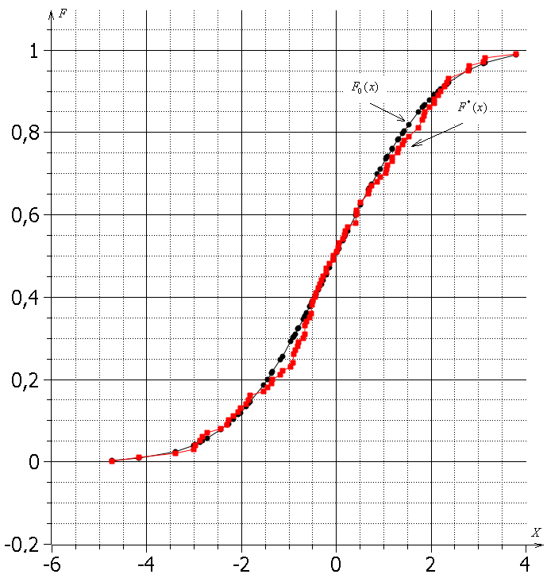

3. Построить гистограмму равно интервальным способом.
Для построения гистограммы равноинтервальным способом воспользуемся формулами:
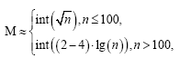

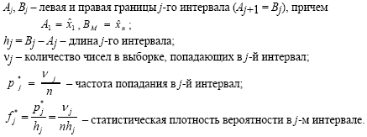

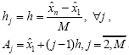

Объем выборки n = 100, количество интервалов определяем по формуле

j
1 | -4,720 | -3,868 | 2 | 0,0235
2 | -3,868 | -3,016 | 1 | 0,0117
3 | -3,016 | -2,164 | 8 | 0,0939
4 | -2,164 | -1,312 | 10 | 0,1174
5 | -1,312 | -0,460 | 19 | 0,2230
6 | -0,460 | 0,392 | 18 | 0,2113
7 | 0,392 | 1,244 | 17 | 0,1995
8 | 1,244 | 2,096 | 14 | 0,1643
9 | 2,096 | 2,948 | 8 | 0,0939
10 | 2,948 | 3,800 | 3 | 0,0352

По этим данным строим гистограмму:
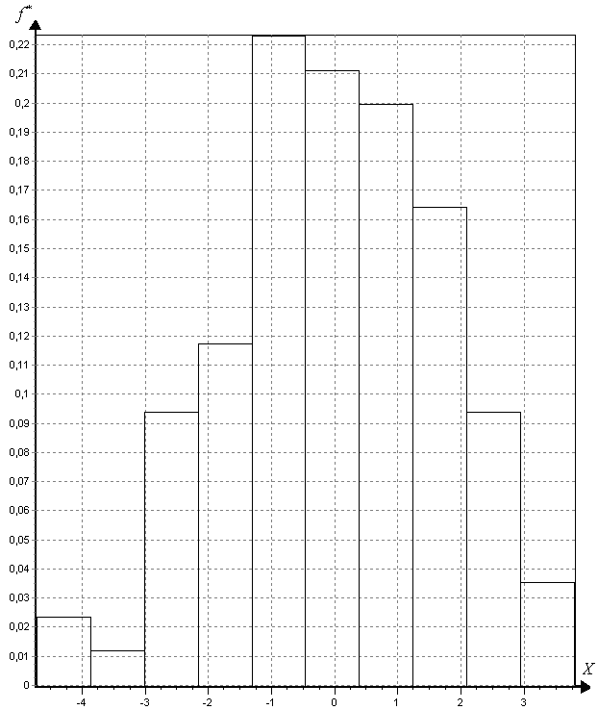

4. Построить гистограмму равновероятностным способом.
Для построения гистограммы равновероятностным способом воспользуемся формулами:

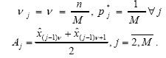

j
1 | -4,7200 | -2,2800 | 2,4400 | 0,0410
2 | -2,2800 | -1,3500 | 0,9300 | 0,1075
3 | -1,3500 | -0,7400 | 0,6100 | 0,1639
4 | -0,7400 | -0,4650 | 0,2750 | 0,3636
5 | -0,4650 | -0,0550 | 0,4100 | 0,2439
6 | -0,0550 | 0,4200 | 0,4750 | 0,2105
7 | 0,4200 | 0,9900 | 0,5700 | 0,1754
8 | 0,9900 | 1,5300 | 0,5400 | 0,1852
9 | 1,5300 | 2,1850 | 0,6550 | 0,1527
10 | 2,1850 | 3,8000 | 1,6150 | 0,0619

По этим данным строим гистограмму:
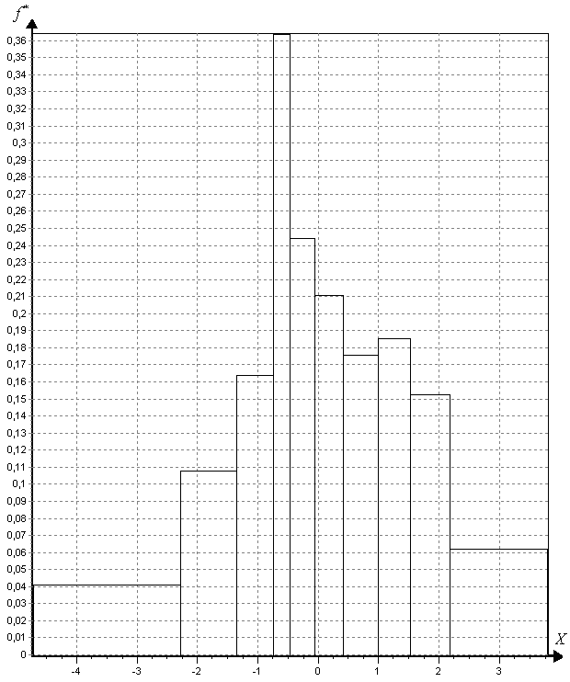

5. Вычислить точечные оценки математического ожидания и дисперсии.

Точечная оценка математического ожидания:

Точечная оценка дисперсии:

6. Вычислить интервальные оценки математического ожидания и дисперсии (=0,95).

Уровень значимости равен: .

Для математического ожидания интервальная оценка:
, где число степеней свободы , следовательно:

Для дисперсии интервальная оценка:
, Ф – функция Лапласа.

7. Выдвинуть гипотезу о законе распределения случайной величины и проверить ее при помощи критерия согласия и критерия Колмогорова (= 0,05).

Выдвигаем гипотезу о нормальном распределении случайной величины Х:
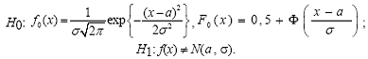

Параметры распределения:

Проверим гипотезу с помощью критерия .

При проверке гипотезы используем равновероятностую гистограмму, в этом случае:

Теоретические вероятности рассчитываем по формуле:

Заполним следующую таблицу:
j
1 | 0,0911 | -0,0089 | 0,0009
2 | 0,1247 | 0,0247 | 0,0049
3 | 0,1188 | 0,0188 | 0,0030
4 | 0,0608 | -0,0392 | 0,0253
5 | 0,0951 | -0,0049 | 0,0003
6 | 0,1105 | 0,0105 | 0,0010
7 | 0,1219 | 0,0219 | 0,0039
8 | 0,0955 | -0,0045 | 0,0002
9 | 0,0839 | -0,0161 | 0,0031
10 | 0,0976 | -0,0024 | 0,0001

Значение критерия вычисляем по формуле:
Табличное значение ищем для

Т. к. , то нет причин отклонять выдвинутую гипотезу о нормальном распределении СВ.
Проверим гипотезу с помощью критерия Колмогорова.

Заполним следующую таблицу:
-4,72 | 0,00 | 0,0028 | 0,0028 |  | -0,05 | 0,50 | 0,4917 | 0,0083
-4,15 | 0,01 | 0,0074 | 0,0026 |  | 0,02 | 0,51 | 0,5082 | 0,0018
-3,39 | 0,02 | 0,0234 | 0,0034 |  | 0,05 | 0,52 | 0,5152 | 0,0048
-3,01 | 0,03 | 0,0389 | 0,0089 |  | 0,06 | 0,53 | 0,5176 | 0,0124
-2,96 | 0,04 | 0,0414 | 0,0014 |  | 0,14 | 0,54 | 0,5363 | 0,0037
-2,87 | 0,05 | 0,0464 | 0,0036 |  | 0,18 | 0,55 | 0,5457 | 0,0043
-2,81 | 0,06 | 0,0499 | 0,0101 |  | 0,20 | 0,56 | 0,5503 | 0,0097
-2,71 | 0,07 | 0,0562 | 0,0138 |  | 0,24 | 0,57 | 0,5596 | 0,0104
-2,43 | 0,08 | 0,0775 | 0,0025 |  | 0,41 | 0,58 | 0,5988 | 0,0188
-2,29 | 0,09 | 0,0902 | 0,0002 |  | 0,41 | 0,58 | 0,5988 | 0,0188
-2,27 | 0,10 | 0,0921 | 0,0079 |  | 0,43 | 0,60 | 0,6033 | 0,0033
-2,16 | 0,11 | 0,1033 | 0,0067 |  | 0,44 | 0,61 | 0,6056 | 0,0044
-2,06 | 0,12 | 0,1142 | 0,0058 |  | 0,44 | 0,61 | 0,6056 | 0,0044
-2,02 | 0,13 | 0,1188 | 0,0112 |  | 0,52 | 0,63 | 0,6236 | 0,0064
-1,90 | 0,14 | 0,1335 | 0,0065 |  | 0,52 | 0,63 | 0,6236 | 0,0064
-1,84 | 0,15 | 0,1412 | 0,0088 |  | 0,69 | 0,65 | 0,6609 | 0,0109
-1,81 | 0,16 | 0,1452 | 0,0148 |  | 0,70 | 0,66 | 0,6631 | 0,0031
-1,53 | 0,17 | 0,1861 | 0,0161 |  | 0,75 | 0,67 | 0,6738 | 0,0038
-1,45 | 0,18 | 0,1990 | 0,0190 |  | 0,87 | 0,68 | 0,6988 | 0,0188
-1,36 | 0,19 | 0,2141 | 0,0241 |  | 0,93 | 0,69 | 0,7110 | 0,0210
-1,34 | 0,20 | 0,2176 | 0,0176 |  | 1,05 | 0,70 | 0,7347 | 0,0347
-1,17 | 0,21 | 0,2482 | 0,0382 |  | 1,07 | 0,71 | 0,7385 | 0,0285
-1,13 | 0,22 | 0,2557 | 0,0357 |  | 1,08 | 0,72 | 0,7404 | 0,0204
-0,95 | 0,23 | 0,2909 | 0,0609 |  | 1,18 | 0,73 | 0,7591 | 0,0291
-0,90 | 0,24 | 0,3011 | 0,0611 |  | 1,19 | 0,74 | 0,7610 | 0,0210
-0,90 | 0,24 | 0,3011 | 0,0611 |  | 1,30 | 0,75 | 0,7806 | 0,0306
-0,89 | 0,26 | 0,3031 | 0,0431 |  | 1,32 | 0,76 | 0,7841 | 0,0241
-0,86 | 0,27 | 0,3093 | 0,0393 |  | 1,40 | 0,77 | 0,7976 | 0,0276
-0,80 | 0,28 | 0,3219 | 0,0419 |  | 1,43 | 0,78 | 0,8026 | 0,0226
-0,79 | 0,29 | 0,3240 | 0,0340 |  | 1,53 | 0,79 | 0,8185 | 0,0285
-0,69 | 0,30 | 0,3455 | 0,0455 |  | 1,53 | 0,79 | 0,8185 | 0,0285
-0,66 | 0,31 | 0,3520 | 0,0420 |  | 1,74 | 0,81 | 0,8493 | 0,0393
-0,66 | 0,31 | 0,3520 | 0,0420 |  | 1,74 | 0,81 | 0,8493 | 0,0393
-0,65 | 0,33 | 0,3542 | 0,0242 |  | 1,83 | 0,83 | 0,8613 | 0,0313
-0,62 | 0,34 | 0,3608 | 0,0208 |  | 1,85 | 0,84 | 0,8639 | 0,0239
-0,55 | 0,35 | 0,3763 | 0,0263 |  | 1,87 | 0,85 | 0,8665 | 0,0165
-0,52 | 0,36 | 0,3830 | 0,0230 |  | 1,97 | 0,86 | 0,8788 | 0,0188
-0,52 | 0,36 | 0,3830 | 0,0230 |  | 2,07 | 0,87 | 0,8902 | 0,0202
-0,50 | 0,38 | 0,3875 | 0,0075 |  | 2,08 | 0,88 | 0,8913 | 0,0113
-0,49 | 0,39 | 0,3898 | 0,0002 |  | 2,16 | 0,89 | 0,8998 | 0,0098
-0,44 | 0,40 | 0,4011 | 0,0011 |  | 2,21 | 0,90 | 0,9049 | 0,0049
-0,42 | 0,41 | 0,4057 | 0,0043 |  | 2,29 | 0,91 | 0,9126 | 0,0026
-0,37 | 0,42 | 0,4172 | 0,0028 |  | 2,34 | 0,92 | 0,9172 | 0,0028
-0,33 | 0,43 | 0,4264 | 0,0036 |  | 2,38 | 0,93 | 0,9208 | 0,0092
-0,31 | 0,44 | 0,4310 | 0,0090 |  | 2,38 | 0,93 | 0,9208 | 0,0092
-0,27 | 0,45 | 0,4403 | 0,0097 |  | 2,79 | 0,95 | 0,9507 | 0,0007
-0,21 | 0,46 | 0,4542 | 0,0058 |  | 2,81 | 0,96 | 0,9519 | 0,0081
-0,20 | 0,47 | 0,4566 | 0,0134 |  | 3,12 | 0,97 | 0,9676 | 0,0024
-0,14 | 0,48 | 0,4706 | 0,0094 |  | 3,14 | 0,98 | 0,9684 | 0,0116
-0,06 | 0,49 | 0,4894 | 0,0006 |  | 3,80 | 0,99 | 0,9877 | 0,0023

Максимальная разность по модулю между графиками и :
при

Вычислим значение критерия Колмогорова:

Табличное значение коэффициента :

Т. к. , то нет причин отклонять выдвинутую гипотезу о нормальном распределении СВ.

График гипотетической функции распределения построим совместно с графиком F* (x).

